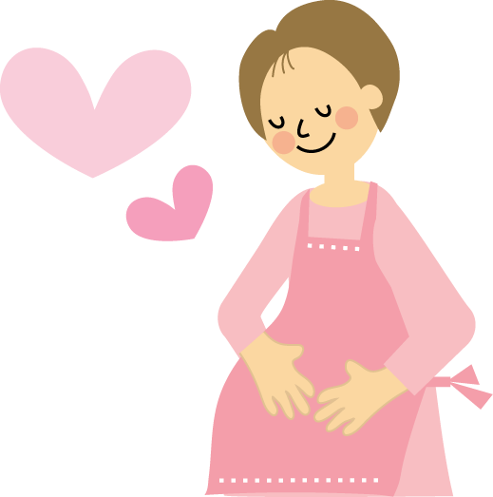
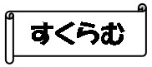
おなかの中の ちゃん
お子さん写真を貼ったり、エピソードなどを書いたり、自由に使います。

新生児期の ちゃん（０～４週ごろ）
お子さん写真を貼ったり、エピソードなどを書いたり、自由に使います。

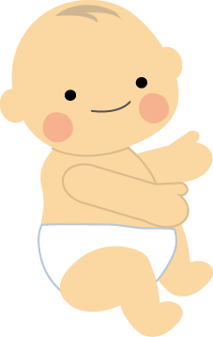

乳児期の ちゃん（１～１２ヶ月ごろ）
お子さん写真を貼ったり、エピソードなどを書いたり、自由に使います。

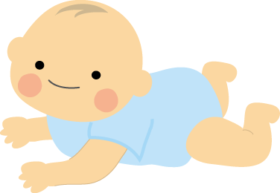

幼児期の ちゃん（２～６歳）
お子さん写真を貼ったり、エピソードなどを書いたり、自由に使います。

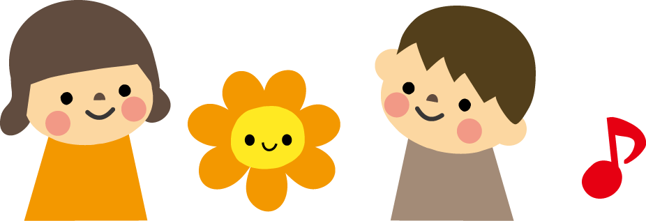

幼稚園・保育園の ちゃん
お子さん写真を貼ったり、エピソードなどを書いたり、自由に使います。

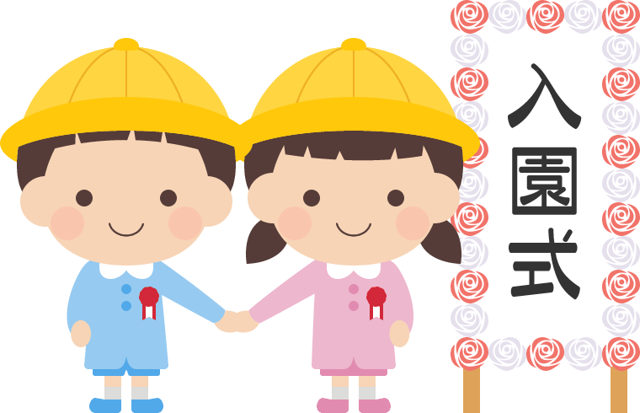

小学生の ちゃん
お子さん写真を貼ったり、エピソードなどを書いたり、自由に使います。

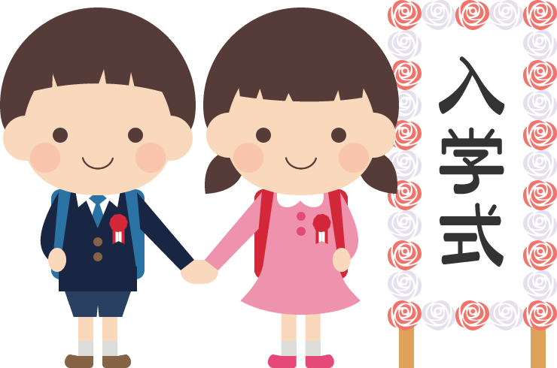

中学生の さん
お子さん写真を貼ったり、エピソードなどを書いたり、自由に使います。

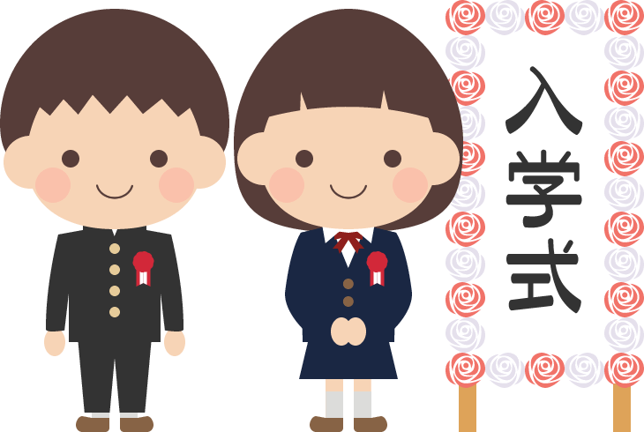

高校生の さん
写真を貼ったり、エピソードなどを書いたり、自由に使います。

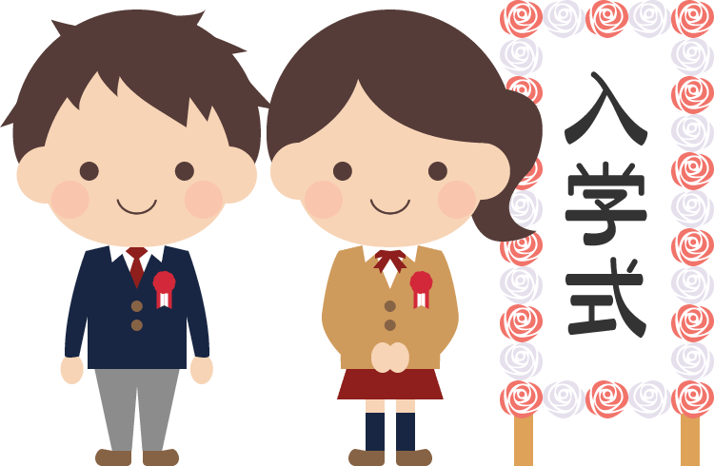

大学生・社会人の さん
写真を貼ったり、エピソードなどを書いたり、自由に使います。

